管理体系审核记录表
过程与活动、  抽样计划 | 涉及  条款 | 受审核部门：综合部 主管领导：姚松柏 | 判定
 |  | 审核员：强兴 审核时间：2022年1月3日
审核条款：
QMS: 5.3组织的岗位、职责和权限、6.2质量目标、7.1.2人员、7.1.6组织知识、7.2能力、7.3意识、7.5.1形成文件的信息总则、7.5.2形成文件的信息的创建和更新、7.5.3形成文件的信息的控制、9.1.1监视、测量、分析和评价总则、9.1.3分析与评价、9.2 内部审核、10.2不合格和纠正措施.
E/OMS: 5.3组织的岗位、职责和权限、6.1.2环境因素/危险源的辨识与评价、6.1.3合规义务、6.1.4措施的策划、6.2.1环境/职业健康安全目标、6.2.2实现环境/职业健康安全目标措施的策划、7.2能力、7.3意识、7.4沟通/信息交流、7.5.1形成文件的信息总则、7.5.2形成文件的信息的创建和更新、7.5.3形成文件的信息的控制、8.1运行策划和控制、8.2应急准备和响应、9.1监视、测量、分析和评价（9.1.1总则、9.1.2合规性评价）、9.2 内部审核、10.2不符合/事件和纠正措施。
EMS/OHSMS运行控制相关财务支出证据
岗位、职责和权限 | QEO:5.3 | 综合办职责：  - 负责质量/环境/职业健康安全内审和管理评审的准备和跟进工作；负责质量/环境/职业健康安全管理体系文件化信息的统一管理和控制；  - 负责组织环境全因素、危险源的识别和评价，组织对重要环境全因素、重大危险源进行管理方案实施；  - 负责质量/环境/职业健康安全信息的内外部交流，法律法规和其他要求的获取、识别和管理；  - 负责公司年度环境/职业安全监测及所有废弃物的处理跟踪；  - 负责对部门在体系管理职能过程中涉及的各质量过程、环境因素、危险源的控制，实施合理的管理方案，实现部门质量/环境/职业健康安全目标指标；  - 负责财务范围内所有工作，并协助有关部门进行成本控制，认真贯彻实施本公司的管理方针和管理目标；  - 根据部门需求招聘员工，识别员工培训要求，编制员工培训计划，确保培训得到有效实施；确保提供产品符合性所需的各类环境设施。  - 编制环境安全措施及环保治理资金使用计划，确保资金到位，监督专款专用；  - 负责公司日常财务开支，保证质量/环境/职业健康安全管理资金的落实；  - 负责员工社会保险工作（养老、失业保险、医疗保险）的管理工作。 | 符合
目标  措施 | QEO:6.2 | 查见“目标分解考核表”，显示对目标进行了分解；见综合部的目标：  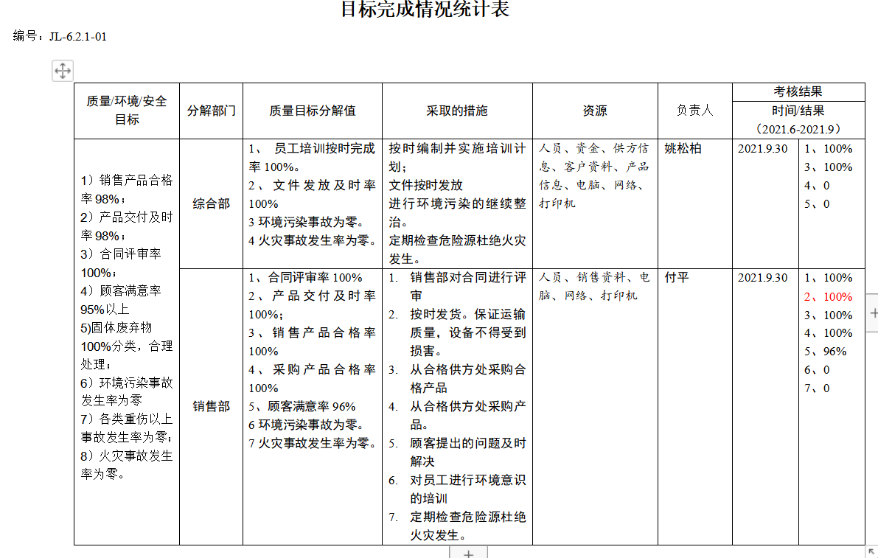  制定“目标管理方案”，对重要环境因素和不可接受风险的控制措施进行了策划；  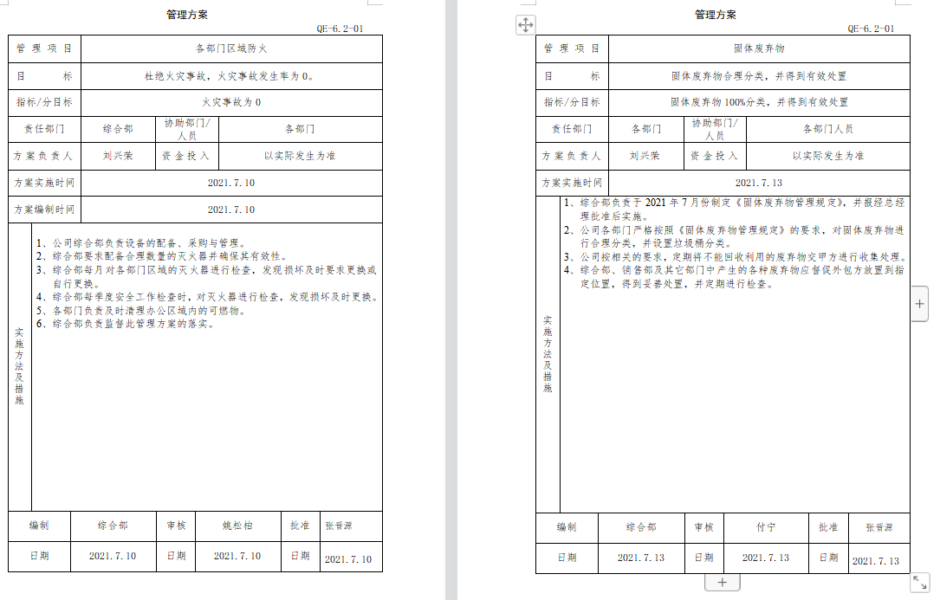  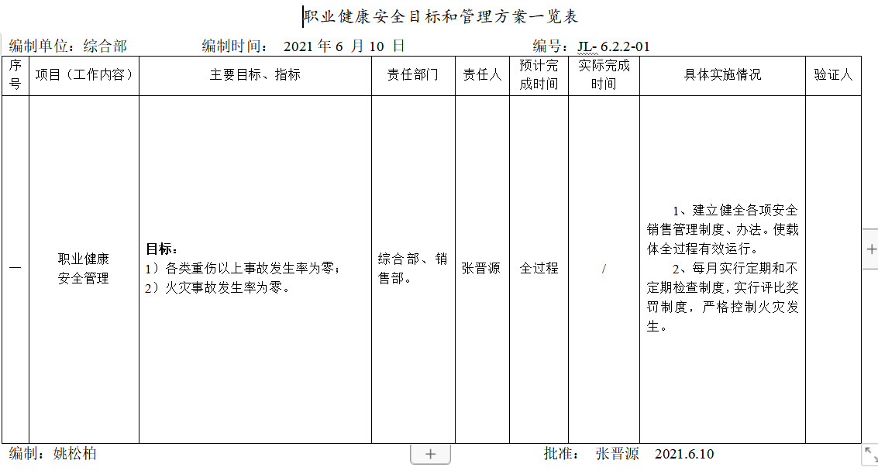  “目标分解考核表”显示对目标完成情况进行了考核，2021.9.30日均完成，管理方案正在实施。 | Y
环境因素/危险源的识别与评价  措施的策划 | EO:6.1.2  6.1.4 | 提供了《环境因素和危险源识别评价与控制程序》。  查“环境因素识别和评价清单”，涉及综合部的环境因素有纸张使用能源消耗、办公场所吸烟污染环境、复印机打印机废墨盒处置污染环境、火灾发生后废弃物污染大气、水土等。考虑了生命周期观点。  采取打分法评价；  查“重要环境因素清单”，列有办公、业务活动的潜在火灾、固废排放为重要环境因素。  查“公司危险源识别与评价表”，识别了办公、业务活动过程及相关方活动中的危险源，主要包括照明电气线路老化、接地、漏电失灵；超时劳动；车辆伤害、火灾、中暑、办公区域无灭火器或过期未及时更换；货物搬运过程摔伤等。  对识别出的危险源采取D=LEC进行评价；  查“ 重大危险源清单”，评价出重大危险源包括：火灾爆炸、触电伤害。  策划了控制措施，制订了环境、职业健康安全管理方案。  经组织评价，组织策划的措施基本能够满足风险和机遇应对需要，能够与识别的风险和机遇对产品符合性的潜在影响相适应，基本满足标准要求。 | Y
合规义务  合规性评价 | EO:6.1.3  9.1.2 | 编制了《法律法规和其他要求控制程序》，对法律法规的识别更新和应用进行规定。  介绍说，主要通过网络、报纸杂志电视等新闻媒体、购买、上级下发等多种形式收集本公司适用的法律法规。  提供了《适用的法律法规及其他要求一览表》，识别了企业相关环境和职业健康安全法律法规、标准和其他要求，如：中华人民共和国环境保护法、中华人民共和国环境噪声污染防治法、中华人民共和国大气污染防治法、中华人民共和国水污染防治法、中华人民共和国固体废物污染环境防治法、中华人民共和国节约能源法、中华人民共和国职业病防治法、中华人民共和国消防法、中华人民共和国食品安全法、中华人民共和国特种设备安全法、中华人民共和国劳动法、中华人民共和国妇女权益保障法、中华人民共和国安全生产法等。共计55项，基本符合。  已识别法律法规及其它要求的适用条款，并与环境因素、危险源进行了对应。  公司通过培训、会议等方式向有关员工传达法律、法规及其它要求的相关要求。  编制了《合规性评价控制程序》，其中规定了对本公司法规及其他要求的合规性评价的要求。  提供了《合规性评价报告》，2021年6月30日、2021年8月10日分别对公司适用的环境和安全法律法规及其他要求的遵守情况进行了评价，评价结论：公司没有违反国家法律、法规及相关标准，能严格遵守国家有关环境和职业健康安全管理方面的相关规定，密切关注法律法规的变化，并适时调整，严格按体系标准执行。  基本满足要求。 | Y
人员  能力  意识 | Q:7.1.2  QEO:  7.2  7.3 | 公司能保证必要的资源，2021年安全环保投入11.8万元；基本满足。  建立有《人力资源控制程序》，有效文件；  公司现有人员15人，管理人员、技术人员能够有效实施管理体系，并运行和控制其过程。  查见“2021年度员工培训计划”，计划2021年开展管理体系内审员培训、环境、安全法律法规的培训、岗位技能培训等7项次；  查“培训记录及培训效果评价表”，抽见：  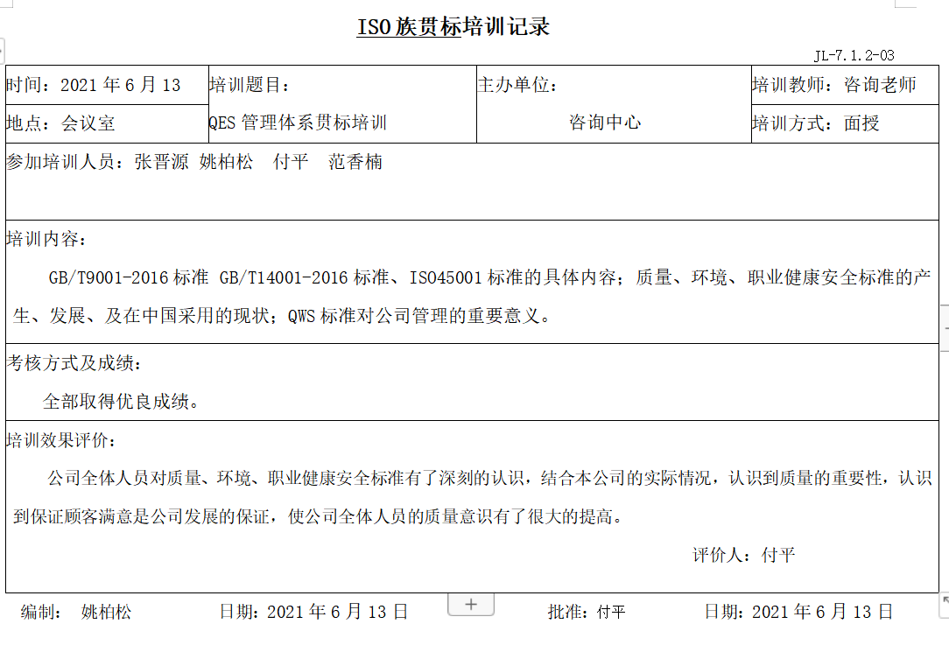  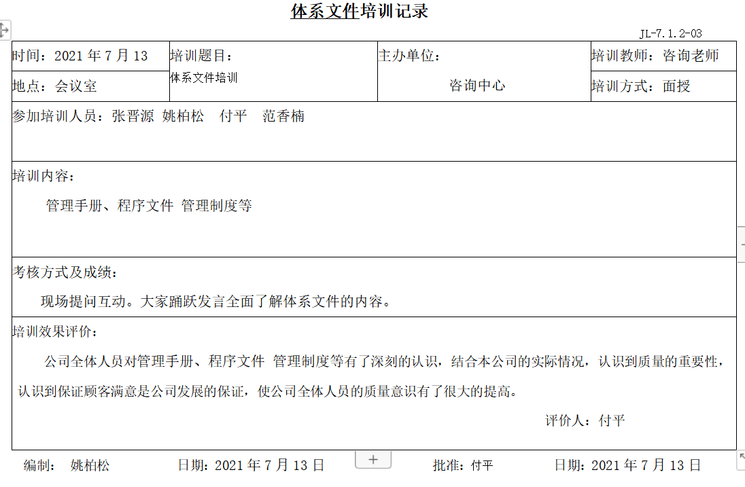  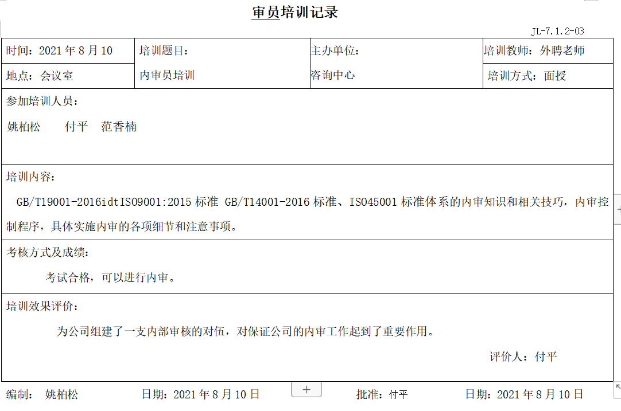  考核及评价记录显示以口头问答的方式对培训效果进行了评价，培训达到预期的目的。  意识：  经与部门负责人沟通交流，主要通过培训提高岗位作业水平和环保、安全意识，询问部分员工，他们对公司的管理方针、管理目标、对环境、职业健康安全管理体系有效性的贡献，包括提高效率、技能带来的节能减排、保护员工健康等的益处，以及因自己岗位职责疏忽带来不符合给公司环境安全承诺带来的后果。  员工能明确自身职责及岗位要求，自身工作影响，如何减少环境污染，员工人身安全意识等。  基本能满足要求。 | Y
组织知识 | Q:7.1.6 | 公司各部门按照职责从内外部各种渠道获得与其职责相关所需的知识，包括操作规程、管理技巧与经验、失败和事故的案例分析、商标等；把知识形成各种规章制度用于指导公司的日常工作和管理，包括体系文件、支持性文件、各种记录表单。  从内部来源获取的有：多年的工作经验、教训、内部的知识产权等；  外部来源获取有：标杆对比、行业会议、客户技术要求、咨询老师传授的体系知识及所实施的内审员的培训；顾客方提供的资料等。  在应对变化的需求和趋势时，相关部门考虑现有的知识，确定如何获取更多的必要的额外知识，并根据变化的情况及时更新。 | Y
成文信息 | QEO:7.5 | 为应对相应风险和机遇，公司依据GB/T19001-2016、GB/T24001-2016、GB/T45001-2020标准的要求并结合本公司的具体情况，采取PDCA的过程方法，建立、实施、保持并持续改进环境、职业健康安全管理体系。  策划了销售流程：  销售：客户接触----合同评审----签订合同-----客户付款------入帐------采购-----客户提货-----验收  策划了与业务流程相关的环境因素、危险源辨识、风险评价的程序文件和控制措施；  策划了公司的管理体系文件，包括：  编制《管理手册》A/1版，管理体系于2021年6月10日发布实施；  编制程序文件27个，版本号：A/1，2021年6月10日实施；  编制有管理文件：员工职业健康及劳动保护管理规定、培训管理制度、能源使用管理规定、产品搬运、储存、防护操作规程、设备管理制度、安全防火规程、安全生产管理制度、质量管理制度、特殊过程能力评价准则、安全操作规程、选择评价和重新评价供方的准则、进货验收规范等；  建立有外来文件清单，收集法律法规和技术标准、规范等；中华人民共和国产品质量法、中华人民共和国安全生产法、中华人民共和国环境保护法、中华人民共和国消防法、《生产安全事故应急预案管理办法》、《三亚市安全生产管理条例》等  建立环境、职业健康安全法律法规和其他要求清单，共97个。  文件化管理体系目前基本满足要求。  ——在编制体系文件时，对文件进行标识，主要有文件名称/编制部门/批准日期/文件编号等，经查管理手册/程序文件基本符合标准要求。  管理体系文件经过总经理审批实施发布，经评审，目前文件和目录均适用。符合要求。  ——编制《文件控制程序》，内容符合基本标准要求。  抽查：受控文件清单、管理评审计划、培训计划、环境因素、职业健康安全危险源识别与评价表等，其成文信息标识清晰，填写基本齐全、清晰，成文信息在文件柜中分类编目保存，成文信息的贮存和保护符合要求，检索方便。  成文信息由各部门负责保存，以便查阅。  经查，基本符合标准要求。 | Y
运行策划和控制 | EO:8.1 | 公司策划了环境安全管理相关程序文件和管理制度：运行控制程序、废弃物控制程序、噪声控制程序、消防控制程序、资源能源控制程序、应急准备和响应控制程序等；  远程观察：  办公面积大约180平方米，工作场所布局合理，座椅和办公桌符合人体工程学要求，员工有自我防护意识，工间能适当走动、休息；各工作人员坐姿正确，避免过度疲劳；电脑显示器调整到保护视力的颜色；配置有适量的绿植，办公环境光照、温度适宜，通风良好，办公场所物品摆放整齐、有序，未见随意乱放私人物品的情况；满足办公需求；  电路、电源正常，电路布线合理、电气插座完整，未见破损，无乱拉乱接电线、使用超额电气等现象；未见用电不当等安全隐患及不良影响现象。  查见配置有灭火器，状态良好。  消防通道、应急指示良好，监控摄像头运行正常；  查见“劳保用品领用登记表”，见发放了口罩，有发放人和领用人签字；  查见固体废弃物回收、处理记录，对复印纸、电池、废硒鼓等数量、处理方式、回收日期和经办人进行了登记。  节约用水用电、纸张双面使用；  生活废水经市政管网排放；  办公环境安静，无明显噪声和废气；  办公垃圾由环卫部门收集处理；  办公用墨盒硒鼓等危废以旧换新；  对部门员工进行了不定期的交通安全宣传；  查见“相关方告知书”，有效文件，对供方进行了环境和职业健康安全有关事项的沟通。 | Y
应急准备和响应 | EO:8.2 | 组织制定了《应急准备和响应程序》，识别紧急情况如下：1.火灾、2.触电、3.机械伤害；均规定了相应的应急响应措施，并制定了《应急预案》。  查2021年7月23日进行了触电应急演练；2021年8月14日举行的消防演练记录。内容包括《应急演练计划》和演练记录。方案内容包括时间、范围、目的、参与人员、指挥小组成员、演习程序及相关要求，记录基本完整，整个演练过程涉及的生产安全培训教材基本覆盖了重要环境因素和重要危险源的内容，对相关重要问题和关键节点作了总结，符合控制要求。 | Y
监视、测量、分析和评价总则  分析与评价 | QEO:9.1.1  Q:9.1.3 | 公司保持有“监视和测量控制程序”，有效文件，无变化。  保留“目标分解考核表”，对目标完成情况进行绩效考核；  查见“厂区卫生安全检查记录”，每月对设备维护、固废、能源消耗、消防等进行了检查，均正常，检查人：姚松柏；  未有上级主管部门的监督检查。  公司经营能遵守相关的法律法规，没有违反环境、职业健康安全法律法规现象，近期没有发生环境与职业健康安全的事故。 | Y
内部审核 | QEO:9.2 | 制定有《内部审核程序》，有效文件；  2021年10月30日，对各部门进行了内审，保留了内审计划、内审记录、不符合报告、内审报告；内审覆盖了管理体系范围内的活动及标准的要求；提供了签到表。  本次内审开具不符合报告1份，已整改，有整改验收记录；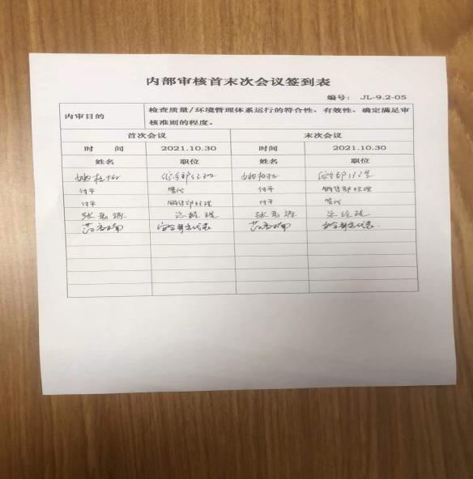  内审结论为：三体系运行基本良好，运行达到一定的效果，基本符合ISO9001:2015；ISO14001:2015；ISO45001:2018标准的要求，但仍存在不足，各部门应举一反三，对类似问题予以整改。 | Y
不合格和纠正措施 | QEO:10.2 | 公司建立“不符合、纠正和预防措施控制程序”、“事故调查处理控制程序”，有效文件，无变化。对纠正预防措施识别、评审、验证，事故事件报告、调查、处理等进行了策划。  对日常检查和内审、管理评审中提出的不合格项进行了原因分析，并策划纠正措施并实施，对所采取的纠正措施进行验证。  体系运行以来公司按照体系的要求，通过运行控制、加强培训，以及开展管理评审活动等方式采取预防措施，防止不符合/不合格的发生，不符合得到了有效控制。  公司成立以来没有发生重大质量事故和投诉处罚，没有发生环境、职业健康安全事件和投诉处罚。  基本符合标准规定要求。 | Y
说明：不符合标注N

